图文转换 简案
戚墅堰实验中学 李惠娟
教学目标：学生能通过例题归纳出图文转换题的解题步骤和读图方法，并运用步骤与方法解答图文转换题。
一、基本知识与考查类型
图文转换即根据题目要求对图形进行解读，并运用文字来表达对图形的理解。
此类题目集理解、分析、概括、表达于一体，考查同学们的观察能力、想象能力及语言综合能力，为语言运用题中难度较大的一类题型。《考试说明》中的相关要求：语言表达简明、连贯、得体，准确、鲜明、生动。
此类题的考查类型有：徽标诠释、漫画解读和图表解读等。
本节课的内容为：徽标诠释。
二、例题分析——归纳读图题的解题步骤和读图方法
1、例题1：“城市，让生活更美好”是中国2010年上海世博会的主题。这是世博会历史上第一次出现的城市主题，将城市发展和人类文明发展联系在一起，塑造人、城与自然的和谐。请结合上海世博会的主题，诠释上海世博会会徽的含义。
【通过与月考卷题的比较及思考，归纳出解题步骤；提供答案给学生评价，发现表述特点。】
解题步骤
1、细读题干，明确要求；
2、整体观察，分解阅读；
3、借助题干，想象联想；
4、概括图意，有序表达。

表述上的特点：
1、形式：分列式（①②③……） ；
2、内容：先说明图形构成，再阐述意义

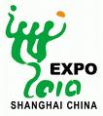

2、例题2：第十届全运会在江苏省省会南京举行，南京艺术学院教授谢燕淞女士设计的图案入选为本届运动会的会徽。请结合十运会和举办地的特点，诠释十运会会徽的含义。
【根据例题1归纳出的步骤解题，并注意归纳读图的方法。】
读图方法
1、观察图形的构成（整体、部分）；
2、思考图形搭配的意义；
3、关注色彩蕴涵的象征义；
4、借助题干展开联想与想象。

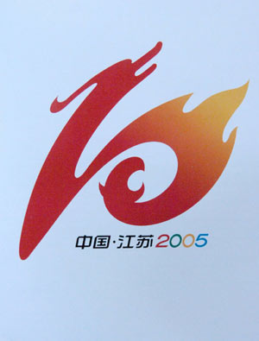

三、实际操作——运用步骤和方法解题
1、练习1：江苏省第17届省运会在常州举行，下图为本届运动会的会徽。请结合17届省运会和举办地的特点，诠释17届省运会会徽的含义。（请用黑色水笔在下面的方框里写出你的解答）
①会徽图案由数字“17”艺术变形而来，由腾飞的龙和延伸的跑道构成，形象地表明江苏第17届省运会在龙城常州举办。下方的中英文及数字做了明确说明。
②腾飞的龙和延伸的跑道组合而成的艺术形象：表现了江苏体育生龙活虎的鲜明特点，象征着运动健儿在赛场上积极进取的拼搏精神；同时也表达出举办地龙城常州浓厚的文化底蕴和人文精神。
③图案中红黄色的渐变色,寓意热情、拼搏。绿色的跑道，代表健康省运与和谐江苏。色彩运用既表现省运会的运动属性，又体现了龙城常州热情好客、朝气蓬勃的城市风貌。

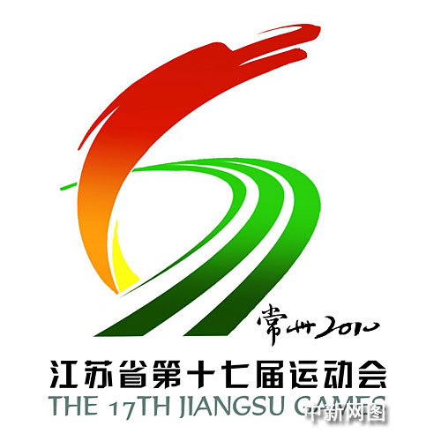
2、练习2：请从以下五个图标中选择一个，诠释图标的含义。（请用黑色水笔在后面的方框里写出你的解答）
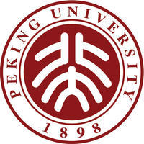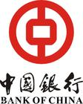
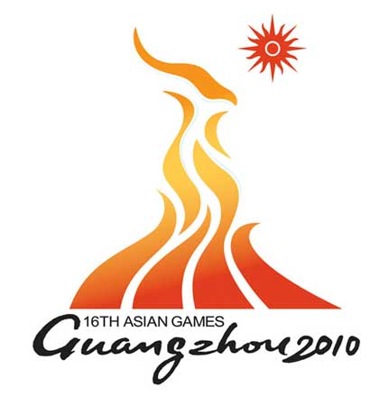


图1：①北大校徽图案用中国印章的格式构图。中间的圆形内是由“北大”两个篆字构成。外围的英文是“北京大学”的英文名，阿拉伯数字“1898”表明北大创立于1898年。
②“北大”两个篆字上下排列，上部的“北”字是背对背侧立的两个人像，下部的“大”字是一个正面站立的人像，构成了“三人成众”的意象。又有如一人背负二人，给人以“北大人肩负重任”的想象。北大校徽突出了“以人为本” 的办学理念。
③“北大”二字有如一具形象的“脊梁骨”，具有“脊梁”的象征意义，表明北大毕业生将成为国家民主与进步的脊梁。
整个造型笔画安排均匀合理，笔锋圆润，简洁大气，透出浓厚的书卷气与文人风格。

四、你的发现与感悟

你的发现与感悟

- 关注生活——细致观察，细心分析生活；
- 积淀人文——积累丰富的历史、地理、自然等知识。

